1.法定代表人/负责人授权委托书
（1）法定代表人/负责人证明书

致中山大学肿瘤防治中心：
（法定代表人名称） 同志，现任我单位职务 ，为法定代表人，特此证明。

签发日期： 年 月 日 单位：
（单位公章）

附：代表人性别： 年龄： 身份证号码：
联系电话：
营业执照号码： 经济性质：
主营：
兼营：

说明：
1.法定代表人为企业事业单位、国家机关、社会团体的主要行政负责人。
2.内容必须填写真实、清楚、涂改无效，不得转让、买卖。
3.将此证明书提交对方作为合同附件。
粘贴法定代表人身份证复印件正反面

（2）法定代表人/负责人授权委托书

致中山大学肿瘤防治中心：
本授权委托书声明：注册于 （投标人地址） 的 （单位名称） 在下面签名的（法定代表人姓名、职务）在此授权（被授权人姓名、职务）作为我公司的合法代理人，就 的采购活动，采购合同的执行、完成和售后服务，作为响应供应商代表以我方的名义处理一切与之有关的事务。
被授权人（供应商授权代表）无转委托权限。
本授权书自法定代表人签字（或盖个人名章）之日起生效，特此声明。

供应商名称（单位盖公章）：
地 址：
法定代表人（签字或盖个人名章）： 签字日期： 年 月 日

附：
代理人性别： 年龄： 职务： 身份证号码：
联系电话：
说明：
1.法定代表人为企业事业单位、国家机关、社会团体的主要行政负责人。
2.内容必须填写真实、清楚、涂改无效，不得转让、买卖。
3.将此证明书提交对方作为合同附件。
4.授权权限：全权代表本公司参与上述采购项目的响应，负责提供与签署确认一切文书资料，以及向贵方递交的任何补充承诺。
5.有效期限：与本公司响应文件中标注的投标有效期相同，自本单位盖公章之日起生效。
6.签字代表为法定代表人，则本表不适用。

粘贴代理人身份证复印件正反面

2.廉洁承诺书
廉洁承诺书

致中山大学肿瘤防治中心：
为加强招标采购活动中的廉政建设，防止发生商业贿赂等违法违纪行为，保护国家、集体和当事人的合法权益，根据《中华人民共和国政府采购法》等法律、法规规定，特向贵单位承诺如下事项：
一、参与招标采购活动时，除具备采购文件规定的资格、资质要求外，我方还将严格遵守有关法律、法规、政策以及国家、地方关于廉政建设的各项规定。
二、遵循公开、公平、公正、诚实信用原则参加采购活动，不发生损害上述原则及各方当事人合法权益的不正当竞争行为。
三、与采购各方当事人保持正常的业务交往，不向采购用户单位和个人，包括工作人员、监督机构、评审专家及其他参与采购活动的人员提供不正当利益。主要有：
1、不向上述人员赠送礼金、有价证券、贵重物品及回扣、好处费、感谢费等。
2、不为上述人员或单位报销应由对方支付的费用。
3、不为上述人员装修住房、婚丧嫁娶、配偶子女的工作安排以及出国(境)、旅游等提供方便。
4、不为上述人员或单位提供可能影响采购活动的宴请、健身、娱乐等活动。
四、如获中标，将严格执行采购合同，自觉按合同办事。在合同执行过程中，不发生本承诺书第三条中所列不良行为。
五、发现采购活动各方当事人有违规、违纪、违法行为的，及时提醒对方，情节严重的，主动向其主管部门或纪检监察、司法等机关举报。
六、自觉接受监管。在采购活动中出现违反本承诺书规定行为的，自觉接受采购管理部门的处罚，因违法违规行为给其他当事人造成经济损失的，按规定予以赔偿。
七、我方自愿将本承诺书作为采购文件的必备要件。在报价时，由我方法定代表人或其委托代理人签署，并随投标、报价文件一并提交，否则可视为未实质响应采购文件，自愿接受由此造成的一切后果和损失。
八、本承诺书自签署之日起生效。

供应商(全称并加盖章)：
法定代表人签字：
授权代表签字：
日 期：

3.售后服务承诺书
售后服务承诺书
中山大学肿瘤防治中心：
为确保给贵中心提供最优质的服务，我们做出如下承诺：
- 确保产品质量，并保证有效期两年的产品，提供灭菌失效期一年以上的产品；有效期一年的产品，提供灭菌失效期半年以上的产品（以送达物流科仓库日期开始计算），保证绝不提供虚假物资、劣质产品、过期产品和翻新产品。
- 保证所提供物资包装完好且内外一致，各项标识规范清晰。所有进口产品均有清晰的中文标识。
- 能按合同要求，及时、准确送至指定地点，并提供合格的产品检测报告。
- 计划内采购产品，在接到物流科通知后，在3个工作日内完成配送。未能及时到货的物资，在送货单上标注或打印，并提供预计到货时间。
- 涉及手术室、麻醉科、ICU、微创介入科等科室的紧急物资，在接到通知后2小时内送达。出现缺货断货时，及时书面说明原因并告知预计到货时间。
- 当出现突发性公共卫生事件或其他紧急情况时，能积极配合院方完成紧急配送服务。
- 如出现违反上述条款的情况，我们愿意配合院方进行补救，并按医院规定接受处罚。

承诺单位（盖章）：
法定代表人（签名）：
年 月 日

4.供应商诚信合作承诺

供应商诚信合作承诺

中山大学肿瘤防治中心物流科：
为了建立诚信合作的设备和器械供货服务，在互信互利，相互尊重的原则基础上，我司承诺如下：
一．我司承诺对院方的设备和器械报价合理，设备（同类同配置）不高于与贵院相当规模三甲医院近两年历史平均成交价，器械（含耗材）不高于与贵院相当规模三甲医院近半年历史销售价，不高于省市采购交易平台挂网限价。必要时，我司可提供合同复印件以配合院方的调查（合同资料请院方予以保密）。相当规模三甲医院是指：1.国内主要的肿瘤专科医院；2.国内主要标杆三甲医院；3.中山大学各附属医院以及广州市主要大型三甲医院等。若我司的报价高于近两年平均成交价，我司愿意向贵院赔偿五倍差价。
二．我司承诺严格遵守与贵院签订的协议、合同、售后服务承诺、廉洁协议。若合同执行中出现不可抗力的因素，将主动向院方汇报和协商。
三．对设备器械（含报价中的第三方品牌设备器械）的以下情况（包括但不限于），我司将在报价前声明和告知：
1.医疗器械的注册证已过期、或将于6个月内到期、或尚未获得医疗器械注册证的（含已受理但尚未正式获批的）；
2.同型号设备器械在过去三年内出现国内外召回事件的；
3.同型号设备器械已停产、或生产厂家已官方发布停产（含将停产）信息的；
4.若同型号设备器械生产厂家有多个产地的，需注明报价设备器械的产地；
5.交货时，设备早于交货日期90天前生产的；
6.进口设备进口时不以我院为最终用户报关，需提供设备进口的报关单；
7.设备器械在使用过程中使用专机专用耗材的。
四．若我司在以上条款中未能遵守和告知，将视为我司在贵院的不诚信行为，将接受院方的处理，包括但不限于：1.院方无条件中止与我司的合作（包括购置意向和购置合同协议），2.我司在未来五年内不得参与院方的设备购置和耗材供货服务。
特此承诺。

供应商名称（加盖公章）：
法人代表（或授权代表）：
日 期：
品牌厂家名称（加盖公章）：
法人代表（或授权代表）：
日 期：

5.报名公司资格声明函
报名公司资格声明函

中山大学肿瘤防治中心：
关于贵单位 年 月 日发布 （项目编号： ）的市场调研公告，我方愿意参加，并声明：
（1）我方具备履行项目实施所必需的设备和专业技术能力。
（2）我方参加采购活动前3年内在经营活动中没有重大违法记录。
（3）我方不存在以下情况：单位负责人为同一人或者存在直接控股、管理关系的不同供应商，参加同一合同项下的采购活动。
（4）我方不存在以下情况：为采购项目提供整体设计、规范编制或者项目管理、监理、检测等服务的供应商，再参加本采购项目的其他采购活动。
本次采购调研活动中，本单位保证全部投标文件和问题的回答是真实和有效的，并对所提供资料的真实性负责。
如有违法、违规、弄虚作假行为，所造成的损失、不良后果及法律责任，一律由我方承担。
特此声明！

公司法定代表人（或授权代表）签字：

公司名称（加盖公章）：

日期： 年 月 日

6.“信用中国”网站查询截图（查询操作见下文，文件只需提交查询结果，请把查询操作指引删除）
查询操作指引
提示1：“信用中国”网站信用查询指南（如遇网站更新，请以最新网站页面为准）
①登陆“信用中国”网址www.creditchina.gov.cn
②在首页点击“信用服务”
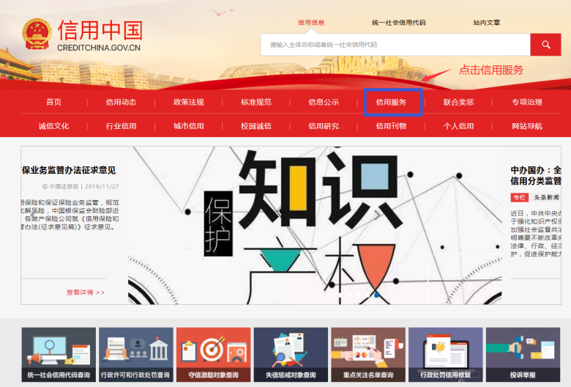
③进入信用分类查询，分别点击“失信被执行人”、“重大税收违法失信主体”和“政府采购严重违法失信行为记录名单”
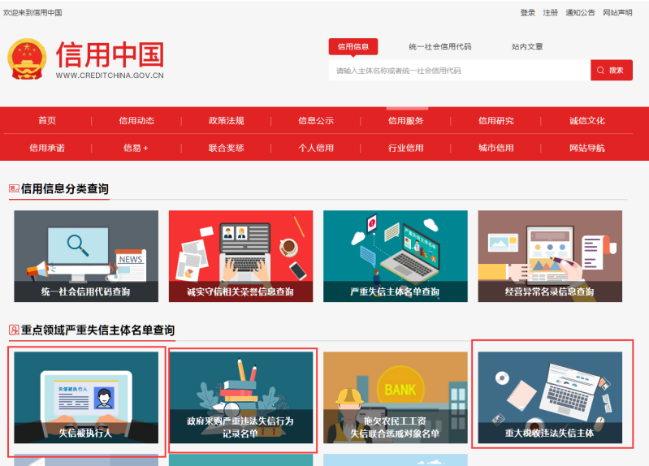
④分别打印“失信被执行人”、“重大税收违法失信主体”和“政府采购严重违法失信行为记录名单”信用信息详情页面
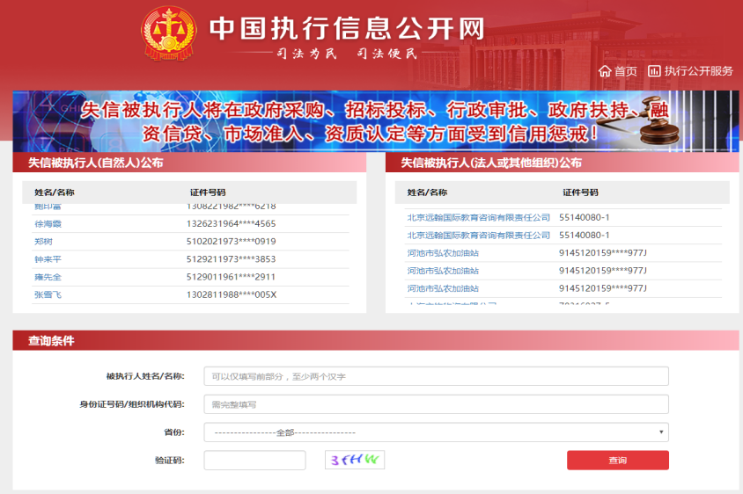
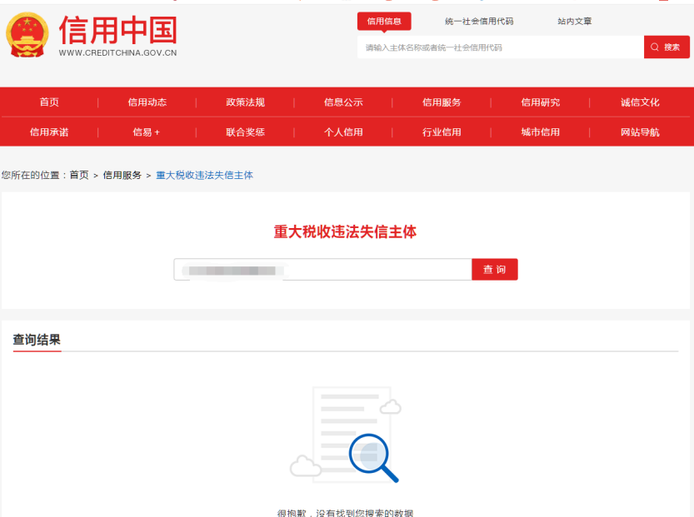
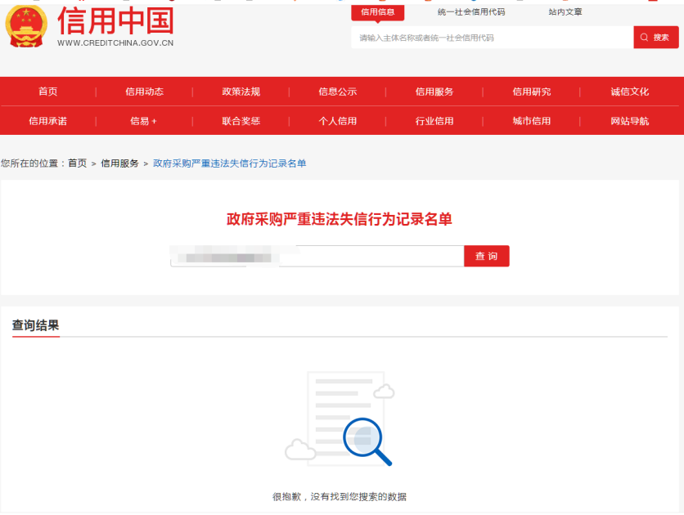
提示2：中国政府采购网(www.ccgp.gov.cn)信用查询指南
①登陆“中国政府采购网” (www.ccgp.gov.cn)网址
②在页面左侧点击“政府采购严重违法失信行为信息记录名单”栏，进入查询。如图所示
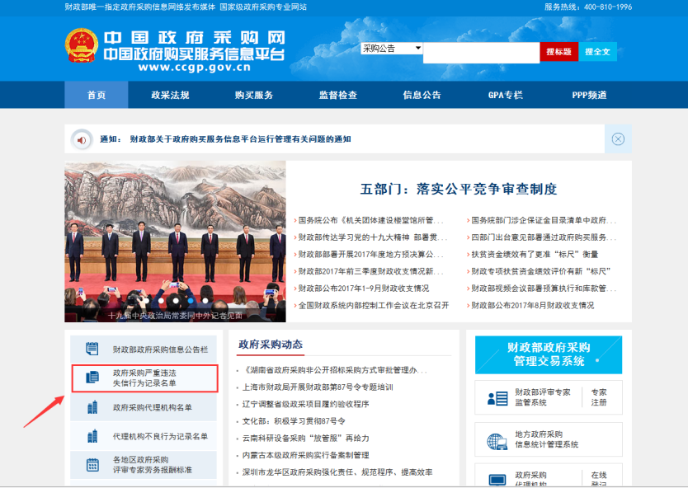

③在“企业名称”中输入公司名称，点击“查找”。如图所示。
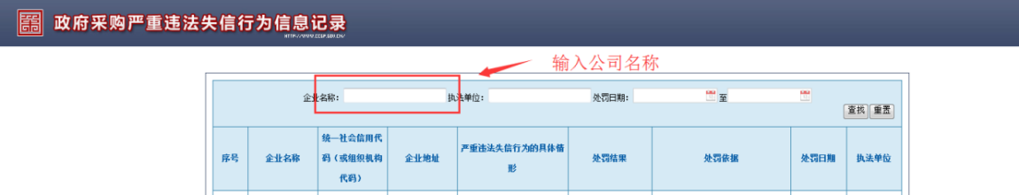
④打印查询结果页面，如图所示。
